UJI ASUMSI KLASIK
- Uji Multikolinearitas
Bertujuan untuk menguji apakah model regresi ditemukan adanya korelasi antar variabel bebas (independen).
Tanda-Tanda terjadi Multikolinearitas:
- Nilai R² tinggi, tetapi secara individual variable variabel independent banyak yang tidak signifikan.
- Variabel independen ada korelasi yang cukup tinggi, Ghozali (> 0.90) dan Studenmand (> 0.80).
- Nilai VIF (variance inflation factor) > 10

- Uji Autokorelasi
Bertujuan menguji apakah dalam model regresi linear ada korelasi antara kesalahan pengganggu (nilai residual) pada periode t dengan kesalahan pengganggu pada periode sebelumnya (t-1).
Perhatikan Nilai Durbin Watson
H0 = tidak ada autokorelasi
Ha = ada autokorelasi
Jika:
Du < d < 4-du, artinya tidak ada autokorelasi
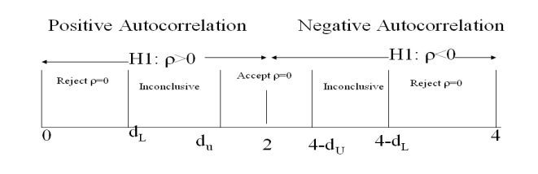
Selain Uji Durbin Watson juga terdapat uji yang lain, antara lain:
- Uji Langrange Multiplier (LM test)
- Uji Breusch- Godfrey test
- Uji Statistic Q: Box Pierce dan Ljung Box

- Uji Heteroskedastisitas
Bertujuan Menguji apakah dalam model regresi terjadi ketidaksamaan variance dari residual satu pengamatan ke pengamatan yang lain. Jika variance pengamatan tetap disebut Homoskedastisitas dan jika berbeda yaitu Heteroskedastisitas. Model regresi yang baik yaitu Heteroskedastisitas.
Dasar analisis:
- Tidak ada pola yang jelas, titik menyebar di atas dan di bawah angka 0 pada sumbu Y disebut Tidak Terjadi Heteroskedastisitas.
- Heteroskedastisitas terjadi apabila: Ada pola tertentu yang teratur seperti bergelombang, melebar kemudian menyempit.
Terdapat kelemahan hanya analisis hanya melihat dari gambar grafik saja. Oleh karena itu terdapat uji statistik yang dapat digunakan untuk mendeteksi ada tidaknya Heteroskedastisitas.
- Uji Park
- Uji Glejser
- Uji White

- Uji Normalitas
Bertujuan untuk menguji apakah di dalam model regresi, variable pengganggu atau residual terdistribusi normal.
- Analisis Grafik
Dengan melihat noral probability plot, distribusi normal akan membentuk dan atau mengikuti satu garis lurus diagonal. Jika data menjauhi atau tidak mengikuti arah garis diagonalnya maka tidak terdistribusi normal.
- Analisis Statistik
Uji statistik lain yang dapat digunakan untuk menguji normalitas residual adalah uji statistik non-parametrik Kolmogorov Smirnov (K-S).
Hipotesis:
H0 = Data residual berdistribusi normal
Ha = Data residual tidak terdistribusi normal
Langkah:
Analyze, pilih Non-Parametric test, pilih sub menu I-Sample KS, Kemudian Isikan unstandardized residual pada kotak test variable list dan aktifkan test Distribution pada kotak normal. Lihat nilai signifikannya.

